ПРОЕКТНАЯ ДЕЯТЕЛЬНОСТЬ КАК СРЕДСТВО ФОРМИРОВАНИЯ КОММУНИКАТИВНЫХ УНИВЕРСАЛЬНЫХ УЧЕБНЫХ ДЕЙСТВИЙ У ДЕТЕЙ С ЗАДЕРЖКОЙ ПСИХИЧЕСКОГО РАЗВИТИЯ

Штукина Дарья Игоревна

КГБОУ «Ачинская школа №3», г.Ачинск, Красноярский край, Российская Федерация
e-mail: Suavis1990@mail.ru

Аннотация. В статье предоставлен опыт работы по формированию коммуникативных универсальных учебных действий у детей с задержкой психического развития. Раскрываются вопросы, что коммуникативные универсальные учебные действия обеспечивают социальную компетентность и учёт позиции партнеров по общению или деятельности, умение участвовать в коллективном обсуждении проблем, строить сотрудничество со сверстниками и взрослыми.
Ключевые слова: формирование коммуникативных универсальных учебных действий, коммуникация.
На сегодняшний день прослеживается тенденция увеличения количества детей, страдающих врожденными и приобретенными патологиями, которые несомненно нуждаются в получении образования, и поэтому было принято решение обучать данных детей не в специальных школах, а в общеобразовательных учреждениях.
Подавляющее большинство детей с особыми потребностями имеют задержку психического развития. В результате обучения у ребёнка с задержкой психического развития должны формироваться: желание и умение учиться, инициативность, самостоятельность, навыки сотрудничества в разных видах деятельности. Однако становится очевидным, что требования к уровню подготовки ученика по конкретным предметам не означают его успешной социализации после окончания школы. Конкурентоспособность личности определяется не только предметными знаниями, но и над предметными умениями к самостоятельной организации собственной деятельности. Поэтому сегодня, когда информация так быстро обновляется, ученику школы важно не только усвоить определенный объем знаний, но и освоить универсальные учебные действия.
В настоящее время вопросы воспитания и обучения детей с задержкой психического развития приобретают все большую актуальность. Как показывает практика, большинство обучающихся с задержкой психического развития имеют низкий уровень сформированности коммуникативных универсальных учебных действий. Возникает проблема поиска инновационных методов и форм обучения, которые помогут не столько дать ребенку как можно больше конкретных предметных знаний и навыков в рамках отдельных дисциплин, сколько вооружить его такими универсальными способами действий, которые помогут ему развиваться и самосовершенствоваться в непрерывно меняющемся обществе. С учетом всех требований современного образования и всех задач, поставленных Федеральным государственным образовательным стандартом начального общего образования, можно сказать, что их решение тесно связано с проектной деятельностью младших школьников. Это обусловлено не только потребностью общества в выделении и поддержке особо одаренных учащихся, но в большей степени тем, что проект и исследования формируют особые коммуникативные качества, необходимые любому гражданину для успеха в социально-экономической жизни общества.
Таким образом, актуальность исследования заключается в том, что Федеральный государственный образовательный стандарт начального общего образования обучающихся с ограниченными возможностями здоровья предполагает получение ими образования, полностью соответствующего по итоговым достижениям образованию обучающихся, не имеющих ограничений по возможностям здоровья, в те же сроки обучения (1 - 4 классы), но целенаправленной и системной работы в направлении формирования коммуникативных универсальных действий у детей с задержкой психического развития в настоящее время не ведется.
Таким образом, объектом исследования является формирование коммуникативных универсальных учебных действий у детей с задержкой психического развития.
Практическая значимость исследования определяется тем, что результаты исследования могут быть использованы в практической деятельности учителя начальных классов по проблеме формирования коммуникативных универсальных учебных действий у детей с задержкой психического развития.
Гипотеза: если детей с задержкой психического развития целенаправленно и систематически включать в проектную деятельность, то у них процесс формирования коммуникативных универсальных учебный действий будет проходить эффективнее.
Данная работа посвящена коммуникативным универсальным учебным действиям. Рассмотрим понятие «коммуникация».
Коммуникация (как связь и общение) - от лат. «communicatio» - сообщение, передача и от «communicare» - делать общим, беседовать, связывать, сообщать, передавать. Принятый в исследованиях термин, которым обозначают операционные системы, повседневно обеспечивающие единство и преемственность человеческой деятельности.
Психологический словарь определяет понятие «коммуникация» как «взаимодействие двух или более людей, состоящее в обмене между ними информацией познавательного или аффективно-оценочного характера».
В педагогическом словаре под редакцией Б.М. Бим-Бада, дается понятие «коммуникация» - это такое социальное взаимодействие, при котором происходит обмен информацией с помощью вербальных и невербальных средств.
В словаре русского языка С.И. Ожегова «коммуникация» растолковывается как сообщение, общение. Речь как средство коммуникации.
Сфера коммуникации - необходимая часть социального пространства, в котором существует личность. В современных условиях, когда напряженностью и стабильностью характеризуются все сферы жизнедеятельности субъекта, конструктивно - коммуникативная деятельность приобретает особую значимость. Именно в сфере коммуникации человек осуществляет и свои профессиональные, и личные планы. Здесь он получает подтверждение своего существования, поддержку и сочувствие, помощь в реализации жизненных планов и потребностей.
Коммуникативность - активность в установлении контактов, открытость, естественность и непринужденность поведения, эмоциональная зрелость, независимость мышления. Стремление в своих решениях полагаться на себя, уверенность в себе и в своих силах, стремление и умение работать с людьми в коллективе.
Процесс коммуникации (в том числе как формы взаимодействия) понимается в качестве одной из основ жизни человека и общества. При этом речь у исследователей идет как о процессах коммуникации, так и о его результатах.
Согласно И. П. Яковлеву и другим многочисленным исследователям, под коммуникацией как наукой следует понимать совокупность исследований роли коммуникации в обществе, имея в виду её развитие, содержание и структуру коммуникационных процессов, использование их средств и т. д
Например, согласно С. В. Борисневу, под коммуникацией следует понимать социально обусловленный процесс передачи и восприятия информации в условиях межличностного и массового общения по различным каналам с помощью разных средств коммуникации.
М. С. Андрианов ограничивает понимание коммуникации исследованиями смысловых аспектов социального взаимодействия.
По Никласу Луману, под коммуникацией следует понимать «некое исторически-конкретное протекающее, зависимое от контекста событие» как совокупность действий, характерных только для социальных систем, при осуществлении которых происходит перераспределение знания и незнания, а не связь или передача информации, или перенос «семантических» содержаний от одной обладающей ими психической системы к другой.
Согласно Бакстеру, Силларсу и Вангелисти «коммуникация» - это средство, с помощью которого люди конструируют и поддерживают свои отношения.
Умения - это главная характеристика учебной деятельности школьника (включающая наряду с ними знания и навыки) - освоенный субъектом способ выполнения действия.
В психологическом словаре понятие умения - способность выполнять какое-либо действие по определенным правилам. При этом действие еще не достигло автоматизированности.
Г.А. Урунтаева трактует «коммуникативные умения» как освоенный человеком способ установления взаимоотношений между людьми. К ним относятся умения входить в контакт с человеком, понимать его личные качества и намерения, предвидеть результаты его поведения и в соответствии с этим строить свое.
Коммуникативные умения - это средства, которые обеспечат успешную деятельность субъекта в сфере коммуникации.
Коммуникативные умения - способность к передаче информации в процессе общения, к установлению контактов, связей в общении.
Формирование коммуникативных умений - это «объективная необходимость, продиктованная потребностями современного общества. Все, чему обучаются школьники, они приобретают для того, чтобы использовать в предстоящей деятельности».
Коммуникативные умения необходимо формировать в младшем школьном возрасте потому, что этот возраст является самым наиблагоприятнейшим для введения ребенка в речевую среду, для ознакомления его с разнообразными речевыми ситуациями, а также средствами для высказывания своих мыслей, эмоций, чувств.
Необходимо отметить, что для жизнедеятельности современных школьников характерна ограниченность общения со сверстниками. Это обстоятельство значительно затрудняет усвоение детьми системы моральных норм и нравственных принципов, препятствует формированию коммуникативных умений, эмоциональной отзывчивости.
Для понимания термина «коммуникативные универсальные учебные действия» рассмотрим понятие «универсальные учебные действия». В широком значении термин «универсальные учебные действия» означает умение учиться, т. е. способность субъекта к саморазвитию и самосовершенствованию путем сознательного и активного присвоения нового социального опыта.
В более узком (собственно психологическом) значении этот термин можно определить, как совокупность способов действия учащегося (а также связанных с ними навыков учебной работы), обеспечивающих самостоятельное усвоение новых знаний, формирование умений, включая организацию этого процесса.
Способность учащегося самостоятельно, успешно усваивать новые знания, формировать умения и компетентности, включая самостоятельную организацию этого процесса, т. е. умение учиться, обеспечивается тем, что универсальные учебные действия, открывают учащимся возможность широкой ориентации, как в различных предметных областях, так и в строении внеурочной деятельности, включающей осознание ее целевой направленности, ценностно - смысловых характеристик.
Умение учиться - существенный фактор повышения эффективности освоения учащимися предметных знаний, формирования умений и компетенций, образа мира и ценностно-смысловых оснований личностного морального выбора.
В составе основных видов универсальных учебных действий, соответствующих ключевым целям начального общего образования, можно выделить четыре блока:
1) личностный;
2) регулятивный (включающий также действия саморегуляции);
3) познавательный;
4) коммуникативный.
Первоисточником понятия «коммуникативные универсальные учебные действия» является Федеральный государственный образовательный стандарт начального общего образования.
Коммуникативные универсальные учебные действия - это действия, обеспечивающие социальную компетентность и учет позиции других людей, партнеров по общению или деятельности; умение слушать и вступать в диалог; участвовать в коллективном обсуждении проблем; интегрироваться в группу сверстников и строить продуктивное взаимодействие и сотрудничество со сверстниками и взрослыми.
К коммуникативным действиям относятся:
- планирование учебного сотрудничества с учителем и сверстниками - определение цели, функций участников, способов взаимодействия;
- постановка вопросов - инициативное сотрудничество в поиске и сборе информации;
- разрешение конфликтов - выявление, идентификация проблемы, поиск и оценка альтернативных способов разрешения конфликта, принятие решения и его реализация;
- управление поведением партнера - контроль, коррекция, оценка его действий;
- умение с достаточной полнотой и точностью выражать свои мысли в соответствии с задачами и условиями коммуникации.
Коммуникативные действия можно разделить на три группы в соответствии с тремя основными аспектами коммуникативной деятельности: коммуникацией как взаимодействием, коммуникацией как сотрудничеством и коммуникацией как условием интериоризации.
Из-за ограниченности по времени и особенностей детей, с которыми мы работает (дети с задержкой психического развития), мы не можем отследить сформированности всех видов коммуникативных универсальных учебных действий, поэтому делаем акцент в исследовательской работе на такие как:
- коммуникативные универсальные учебные действия, направленные на учет позиции собеседника (партнера): понимание возможности различных мнений и точек зрения, ориентация на позиции других людей;
- коммуникативные универсальные учебные действия, направленные на умение выделить и отобразить в речи существенные ориентиры действия, а также передать (сообщить) их партнеру: способность строить понятные для партнера высказывания; получать и уточнять информацию от собеседника.
Наиболее значительный вклад в создание модели обучения, основанного на учебном сотрудничестве учеников, принадлежит Д.Б. Эльконину и В.В. Давыдову, а также их последователям: В.В. Рубцову и Г.А. Цукерман. В их исследованиях не только убедительно показана сама возможность практической организации эффективных форм сотрудничества учеников начальной и основной школы, направленных на усвоение учебного содержания школьных предметов, но и зафиксировано позитивное влияние опыта сотрудничества на развитие общения и речи.
Хотя экспериментальный опыт реализации принципов учебного сотрудничества не может быть прямо перенесен в контекст существующей системы образования, тем не менее, он дает полезные ориентиры в отношении средств и способов стимуляции развития коммуникативных действий.
В частности, очень важны такие формы работы, как организация взаимной проверки заданий, взаимные задания групп, учебный конфликт, дискуссии, а также обсуждение участниками способов своего действия. Например, в ходе взаимной проверки группы осуществляют те формы проверки, которые ранее выполнялись учителем.
Работа в группе помогает ребенку осмыслить учебные действия. Поначалу, работая совместно, учащиеся распределяют роли, определяют функции каждого члена группы, планируют деятельность. Позже каждый сможет выполнить все эти операции самостоятельно. Кроме того, работа в группе позволяет дать ученикам эмоциональную и содержательную поддержку, без которой многие вообще не могут включиться в общую работу класса, например, робкие или слабые ученики.
Обеспечиваются ли сегодня эти психологические условия при «нетворческом» использовании?
Отмечено, что сегодня уровень развития реальной коммуникативной компетентности детей дошкольного и младшего школьного возраста весьма далек от желаемого.
По мнению О. А. Александровой, «существует ряд причин низкого уровня владения школьниками коммуникативными умениями».
Во-первых, работе по формированию коммуникативных умений уделяется недостаточное внимание в начальной школе, в результате не создается база для дальнейшего развития коммуникативных умений учащихся в среднем звене.
Во-вторых, в работе по развитию коммуникативных универсальных учебных действий не в полной мере учитывается возрастные особенности школьника, который, как правило, мыслит конкретно и не всегда устанавливает внутреннюю взаимосвязь между словом и образом. Несоответствие между сферой образного и логического у школьников отрицательно сказывается на уровне их восприятия и развития.
Коммуникативные универсальные учебные действия в отличие от познавательных, связаны с методами организации учебно-воспитательного процесса, а не с содержанием обучения. Для усвоения коммуникативных универсальных учебных действий необходимы процедуры, отличающиеся от освоения предметных знаний. Учащийся постигает коммуникативные универсальные учебные действия через включенность в необходимую деятельность и последующую рефлексию своих действий.
Коммуникативные универсальные учебные действия обладают значительным потенциалом для саморазвития школьника, проявляющимся в следующих аспектах:
- обучающий: обеспечение обменом знаний между членами коллектива для принятия результативных общих решений; умение с помощью вопросов получать нужную информацию;
- развивающий: предвидение разных вероятных мнений других людей; развитие способности к самосознанию и рефлексии;
- воспитательный: формирование критичности; способность взять инициативу на себя в организации коллективного действия; уважительное отношение к партнерам, внимание к личности другого; стремление устанавливать доверительные отношения и достигать взаимопонимания;
- социальный: понимание возможности существования различных мнений, не совпадающих с личной; формулирование цели и ролей участников, методов сотрудничества; готовность к рассмотрению различных точек зрения и выработке общей (коллективной) позиции [2].
Согласно Федеральному государственному образовательному стандарту начального общего образования результаты освоения программ должны отражать сформированность социальных компетенций, необходимых для решения практико-ориентированных задач и обеспечивающих становление социальных отношений обучающихся в различных средах для этого необходимо овладение навыками коммуникации и принятыми ритуалами социального взаимодействия, проявляющееся: в расширении знаний правил коммуникации; в расширении и обогащении опыта коммуникации ребёнка в ближнем и дальнем окружении, расширении круга ситуаций, в которых обучающийся может использовать коммуникацию как средство достижения цели; в умении решать актуальные школьные и житейские задачи, используя коммуникацию как средство достижения цели; в умении начать и поддержать разговор, задать вопрос, выразить свои намерения, просьбу, пожелание, опасения, завершить разговор; в умении корректно выразить отказ и недовольство, благодарность, сочувствие.
Итак, рассмотрев понятия: «коммуникация» мы пришли к выводу, что коммуникация - это взаимодействие в социуме, при котором происходит обмен информацией с помощью вербальных и невербальных средств.
Под коммуникативными универсальными учебными действиями мы будем понимать «действия, обеспечивающие социальную компетентность и учет позиции других людей, партнеров по общению или деятельности; умение слушать и вступать в диалог; участвовать в коллективном обсуждении проблем; интегрироваться в группу сверстников и строить продуктивное взаимодействие и сотрудничество со сверстниками и взрослыми».
В следующем параграфе рассмотрим способы формирования коммуникативных универсальных учебных действий у детей с задержкой психического развития.

§2 Способы формирования коммуникативных универсальных учебных действий у детей с задержкой психического развития

В начале данного параграфа рассмотрим особенности детей с задержкой психического развития. Задержка психического развития (ЗПР) - нарушение (замедление) нормального темпа психического развития. Термин «задержка психического развития» (ЗПР) используется для обозначения сборной и клинически неоднородной группы дизонтогений (нарушений развития) [10].
Одной из актуальных проблем школьного образования детей с задержкой психического развития (ЗПР) является создание соответствующей возможностям ребенка охранительно-педагогической и предметно-развивающей среды, т.е. системы условий, обеспечивающих полноценное развитие всех видов детской деятельности, коррекцию отклонений высших психических функций и становление личности ребенка. Следовательно, организация воспитания и обучения школьников с ЗПР предполагает внесение изменений в формы и содержание работы с целью формирования психологических механизмов, необходимых для достижения ребенком качественно нового уровня развития.
Ребенку с ЗПР необходимо постоянное сотрудничество, когда взрослый шаг за шагом ведет его по «ступенькам развития», раскрывая потенциальные возможности маленького человека.
Несмотря на неоднородность задержки психического развития, имеют общие специфические особенности состояния эмоционально-волевой сферы и познавательной деятельности, позволяющие выделить их в определенную категорию.
Общим в своеобразии всех психических функций и процессов у детей с ЗПР является замедленный темп развития, быстрая истощаемость психических функций, их низкая продуктивность и произвольная регуляция, неравномерность проявления недостаточности, которая приобретает наибольшую выраженность в интеллектуальной деятельности. В то же время каждая из психических функций имеет специфические особенности в пределах присущих ей характеристик.
Особенности зрительного восприятия. Восприятие детей с ЗПР отличается недостаточностью произвольного выделения деталей, неполноценной дифференциацией информационной структуры воспринятого, низкой произвольной регуляцией способа восприятия. Оказание помощи в виде дополнительных комментариев в процессе восприятия облегчает детям объединение отдельных элементов воспринимаемого материала в интегральный образ (П.Б. Шонин, 1972)
Особенности внимания. Отмечается неустойчивость и неравномерность внимания, низкая степень концентрации на воспринимаемом материале, повышенная отвлекаемость, слабость распределения и переключаемости внимания. Между тем, внимание является необходимым условием успешности деятельности.
Особенности памяти. Основные составляющие памяти: запоминание, сохранение и воспроизведение отличаются недостаточной продуктивностью. Для процессов запоминания характерны низкая активность, недостаточная целенаправленность, замедленная скорость. При возрастании сложности заданий продуктивность запоминания снижается. Процесс воспроизведения характеризуется неточностью, неполным объёмом и нарушением порядка воспринятого материала, воспроизведением несущественных деталей, затруднениями при воспроизведении логических выводов и обобщений. Ограниченность речевой памяти вызывает выраженные затруднения детей с ЗПР при воспроизведении больших по объёму текстовых сообщений. Эти же недостатки присущи кратковременной памяти детей с ЗПР, и, что особенно важно, оперативной памяти, входящей в процесс любой деятельности, включенной в мыслительные процессы, связанные с различными преобразованиями воспринятого материала. Кроме того, у детей с ЗПР наблюдается снижение объема кратковременной памяти при переходе от непосредственного запоминания к оперативному.
Особенности мышления. Дети этой категории затрудняются в установлении точно дифференцированных связей и отношений, выделении существенных признаков и свойств, их мышление тесно связано с конкретной ситуацией, отвлечься от которой они во многих случаях не могут. У них наблюдается недостаточность аналитико-синтетических операций (особенно умственного анализа), затруднения в установлении тождества при необходимости учитывать несколько параметров, затруднения в процессе переноса, усвоенного при выполнении аналогичных действий. Дети плохо справляются с заданиями проблемного характера: делают многочисленные попытки решений, перебирают операционные пробы без проверки и доведения до конца первых.
Особенности познавательной деятельности. К особенностям познавательной деятельности, в том числе и речевой, относятся: низкий уровень мотивации, недостаточность организованности и целенаправленности, выраженная истощаемость, импульсивность и большое количество ошибок. Познавательная деятельность у детей может сопровождаться нарушением последовательности действий, затруднениями в переключении с одного приёма работы на другой, недоразвитием самоконтроля и словесной регуляции действий.
С учетом требований Федерального государственного образовательного стандарта начального общего образования одной из главных задач педагога является поиск наиболее оптимальных путей развития коммуникативных действий в различных видах деятельности, с учётом индивидуальных особенностей, обучающихся.
Анализ литературы по теме исследования позволил выявить следующие распространенные в практической деятельности педагога способы формирования коммуникативных универсальных учебных действия у детей с ЗПР:
- Организация учебного взаимодействия через эффективные формы коммуникации:
- Работа в парах и микрогруппах. Работа в парах и микрогруппах - это возможность создания речевой ситуации на уроке, помогает организации общения, так как каждый ребёнок имеет возможность говорить с заинтересованным собеседником, высказывать свою точку зрения. Данная форма работы активизирует учебную деятельность школьников, вырабатывает навыки сотрудничества и делового общения, способствует развитию доброжелательных отношений в классе между детьми.
- Диалоги и дискуссии. Уроки, организованные в форме диалога или дискуссии, позволяют прививать уважение к мнению своего собеседника, учат выбирать средства языка в соответствии с целями, задачами и условиями общения, грамотно и чётко выражать свои мысли, аргументировать своё мнение. Главное в организации диалога – это создание атмосферы доверия и доброжелательности, свободы и взаимопонимания.
- Творческая деятельность. Творческая деятельность стимулирует у младших школьников выработку умения совместно планировать, договариваться и распределять функции в ходе выполнения заданий, осуществлять взаимопомощь и взаимоконтроль. В процессе творческой деятельности у обучающихся меняется отношение к собственным ошибкам и затруднениям, они учатся доводить начатую работу до конца.
- Использование современных педагогических технологий:
- Информационно-коммуникационные технологии. Информационно-коммуникационные технологии развивают у детей интеллектуальные, творческие способности, умение самостоятельно приобретать новые знания, обеспечивают личностно - ориентированный подход, они необходимы для повышения качества и мотивации обучения, для формирования интереса к познанию.
- Коррекционно-развивающие технологии. Основными принципами коррекционно-развивающего обучения являются - принцип пропедевтического характера обучения, индивидуализации; коррекционно-развивающей направленности обучения и воспитания, ориентация обучения на «зону ближайшего развития» и дифференцированного подхода. В коррекционно-развивающем обучении повышается роль знаний, черпаемых из окружающей действительности, придаётся большое значение знаниям, получаемым детьми на основе практического опыта. Эти знания вносятся в процесс обучения, обогащая его содержание. Содержание обучения включает программный материал оптимальной степени сложности, требующий от обучающегося достаточно интеллектуального напряжения, но доступный по темпу и характеру деятельности. Важными особенностями содержания обучения является выделение в каждой теме базового материала, подлежащего многократному закреплению, а также дифференциация учебных заданий в зависимости от коррекционных задач. При отборе содержания, изучаемого материала, на первый план выдвигается то содержание, которое обеспечивает формирование положительной мотивации к учению, яркие эмоциональные проявления, расширение кругозора. Это даёт возможность осуществления предметно-практической деятельности, усвоения теоретических знаний посредством обогащения чувственного опыта.
- Игровая технология. Для создания эмоционально - благоприятной коммуникативной ситуации в учебной деятельности, на внеурочных занятиях, учитывая особенности детей, рекомендуется использовать коррекционно-развивающие игры и упражнения в следующих направлениях: коммуникативные, контактные, подвижные, объединяющие, театрализованные, игры занимательного и познавательного характера, тематические викторины, интеллектуальные игры, конкурсы чтецов, праздники, экскурсии - это формирует положительную учебную мотивацию к учению [17].
Использование традиционных способов при работе с детьми с задержкой психического развития в современных условиях не может в полной мере обеспечить необходимый уровень сформированности коммуникативных универсальных учебных действий. Одной из наиболее важных задач для педагогов, работающих с детьми с ЗПР, становится вовлечение детей в социально-значимую деятельность, которая содействовала бы развитию их коммуникативных действий, а также активизировала процесс познания, стимулировала инициативу каждого ребенка, повышая тем самым его социальный статус.
§3. Особенности проектной деятельности, направленной на формирование коммуникативных универсальных учебных действий у детей с задержкой психического развития

Успешному формированию у детей с задержкой психического развития коммуникативных умений способствует включение их в особый вид деятельности - проектный, который рассматривается как составляющий компонент всего целостного образовательного процесса. Проект позволяет интегрировать сведения из разных областей знаний для решения одной проблемы и применять их на практике.
Проектная деятельность позволяет комплексно реализовывать ряд педагогических принципов при взаимодействии ребенка с окружающим миром: мотивацию, сотрудничество детей и взрослых, самодеятельность, с учетом возрастных и индивидуальных особенностей.
Использование метода проектов позволяет реализовывать деятельностный подход, который способствует применению умений, знаний, полученных при изучении школьных дисциплин на разных этапах обучения в процессе работы над проектом.
Таким образом, метод проекта предполагает:
- связь обучения с жизнью;
- развитие самостоятельности и активности детей в учебном процессе;
- развития умения адаптироваться к действительности;
- умение общаться, сотрудничать с детьми в различных видах деятельности.
Эти умения позволяют учащимся с задержкой психического развития легче адаптироваться в социуме, помогает научить школьников ориентироваться в мире информации, добывать ее самостоятельно, усваивать в виде знаний, рационально подходить к процессу познания, т.е. учит учиться
Соответственно использование новых подходов, в большей степени обеспечивающих подготовленность учащегося к быстрой смене технологий, свойственных современному обществу.
Одной из инновационных образовательных технологий, поддерживающих такой подход, является метод проектов, в основе которого лежит развитие познавательных навыков учащихся, умений самостоятельно конструировать свои знания, ориентироваться в информационном пространстве, развитие их критического и творческого мышления, умение увидеть, сформулировать и решить проблему.
Проектная деятельность учит ставить вопросы, планировать, понимать и осваивать новое, быть открытыми и способными выражать собственные мысли, уметь принимать решения и помогать друг другу, формулировать интересы и осознавать возможности. В ходе разработки проекта у таких учащихся развиваются коммуникабельность, умение работать в команде и ответственность за совместную работу. Проектная деятельность позволяет учиться на собственном опыте и опыте других. Видимый результат деятельности приносит огромное удовлетворение учащимся и способен повысить самооценку и веры в свои силы. Проектная деятельность является одним из условий успешной социализации и адаптации ребёнка с ЗПР в современном мире, поскольку она способствует формированию ключевых компетенций (умений работать с научно-популярной и справочной литературой, с компьютерной и цифровой техникой, анализировать, обрабатывать информацию, обобщать, делать выводы).
Сущность понятия «проектная деятельность» связана с такими научными понятиями и категориями как «проект», «деятельность», «творчество», имеющими разноплановый характер, как с точки зрения различных отраслей научного знания, так и с точки зрения разных уровней методологии науки.
Понятие «проектная деятельность школьников» находит своё отражение на стыке двух основополагающих гуманитарных дисциплин - педагогической и психологической науки. Обучение проектной деятельности предполагает учет, как основных закономерностей педагогического процесса, так и её психологического содержания.
По мнению Н.В. Матяш проектная деятельность является интегративным видом деятельности, синтезирующим в себе элементы игровой, познавательной, ценностно-ориентационной, преобразовательной, учебной, коммуникативной, творческой деятельности.
Главная идея проектной деятельности - направленность учебно-познавательной деятельности на результат, который получается при решении практической, теоретической, но обязательно личностно и социально - значимой проблемы. Этот результат называется проект. Словарь С. И. Ожегова дает следующее значения слова проект: 1) разработанный план сооружения, устройство чего - нибудь; 2) предварительный текст какого-нибудь документа; 3) план, замысел. 4) «брошенный вперёд». Каждое из этих значений касается определенной стороны проектной деятельности. Проект - это мысленное предвосхищение, прогнозирование того, что затем будет воплощено в виде предмета, услуги, творческого акта или действия [21].
В более широком смысле под проектом понимается обоснованная, спланированная и осознанная деятельность, направленная на формирование у школьников определенной системы интеллектуальных и практических умений.
Проектная деятельность - это совместная учебно-познавательная, творческая или игровая деятельность, имеющая общую цель, согласованные методы, способы деятельности, направленная на достижение общего результата.
Проектная деятельность способствует развитию самостоятельности, целеустремленности, ответственности, настойчивости, толерантности, инициативности, в процессе работы над проектом дети приобретают социальную практику за пределами школы, адаптируются к современным условиям жизни [9].
Учебная программа, которая последовательно применяет проектный метод, строится как серия взаимосвязанных проектов, вытекающих из тех или иных жизненных задач. Для выполнения каждого нового проекта (задуманного самим ребенком, группой, классом, самостоятельно или при участии учителя) необходимо решить несколько интересных, полезных и связанных с реальной жизнью и программным содержанием задач. От ребенка требуется умение координировать свои усилия с усилиями других. Чтобы добиться успеха, ему приходится добывать необходимые знания и с их помощью проделывать конкретную работу.
Цель внедрения проектного метода:
- создание условий для личного роста школьников, мотивированного выбора своей деятельности и социальной адаптации учащихся.
- создание условий для формирования и приобретения исследовательских умений учащихся, выработке самостоятельности и инициативы, способствующих развитию творческих способностей, коммуникации и формирование активной жизненной позиции.
Метод проектов - это способ достижения дидактической цели через детальную разработку проблемы, которая должна завершиться практическим результатом, ощутимым и применимым в реальной практической деятельности.
Суть метода проектов - стимулировать интерес школьников к определенным проблемам, предполагающим владение некоторой суммой знаний, и через проектную деятельность, предусматривающую решение одной или целого ряда проблем, показать практическое применение полученных знаний.
Метод проекта - это одна из личностно-ориентированных технологий, в основе, которой лежит развитие коммуникативных и познавательных навыков учащихся, умений самостоятельно конструировать свои знания, ориентироваться в информационном пространстве, развивать критическое и творческое мышление. Метод проектов реализует деятельностный подход к обучению [19].
В основе каждого учебного проекта лежит проблема, из которой вытекает и цель, и задачи проектной деятельности учащихся. Проблема проекта обуславливает метод деятельности, направленной на ее решение. Целью проектной работы становится поиск способов решения проблемы, а задача проекта формулируется как задача достижения цели в определенных условиях.
можно выделить следующие группы умений, формируемых в процессе проектной деятельности в начальной школе:
а) исследовательские (разрабатывать идеи, выбирать лучшее решение);
б) социального взаимодействия (сотрудничать в процессе учебной деятельности, оказывать помощь товарищам и принимать их помощь, следить за ходом совместной работы и направлять её в нужное русло);
в) оценочные (оценивать ход, результат своей деятельности и деятельности других);
г) информационные (самостоятельно осуществлять поиск нужной информации; выявлять, какой информации или каких умений недостаёт);
д) презентационные (выступать перед аудиторией, отвечать на незапланированные вопросы, использовать различные средства наглядности, демонстрировать артистические возможности);
е) рефлексивные (отвечать на вопросы: «чему я научился?», «чему мне необходимо научиться?»; адекватно выбирать свою роль в коллективном деле);
ж) менеджерские (проектировать процесс; планировать деятельность – время, ресурсы; принимать решение; распределять обязанности при выполнении коллективного дела).
При овладении учителем методом проектов, необходимо прежде всего понимание того, что проекты могут быть разными.
Исследовательские проекты имеют структуру, приближенную к подлинным научным исследованиям. Они предполагают аргументацию актуальности темы, определения проблемы, предмета, объекта, целей и задач исследования. Обязательно выдвижение гипотезы исследования, обозначение методов исследования и проведение эксперимента. Заканчивается проект обсуждением и оформлением результатов, формулированием выводов и обозначением проблем на дальнейшую перспективу исследования.
Творческие проекты имеют не столь строго проработанную структуру, однако строятся по известной логике «дизайн-петли»: определение потребности, исследование (дизайн-анализ существующих объектов), обозначение требований к объекту проектирования, выработка первоначальных идей, их анализ и выборочной, планирование, изготовление, оценка (рефлексия). Форма представления результатов может быть различной (изделие, видеофильм, праздник, экспедиция, репортаж)
Приключенческие (игровые) проекты предполагают, что участники принимают на себя определенные роли, обусловленные содержанием проекта. Ведущий вид деятельности учащихся в таких проектах - ролевая игра. Это могут быть имитации социальных и деловых отношений в ситуациях, придуманных участниками, литературные персонажи в определенных исторических и социальных условиях. Обязательно намечается проблема и цели проекта. Результаты же не всегда возможно наметить в начале работы, они могут определиться лишь в конце проекта, но необходима рефлексия участников и соотнесение полученных результатов с поставленной целью.
Информационные проекты - это тип проектов, призванный научить учащихся добывать и анализировать информацию. Такой проект может интегрироваться в более крупный исследовательский проект и стать ею частью. Учащиеся изучают и используют различные методы получения информации (литература, библиотечные фонды, СМИ, базы данных, в том числе электронные, методы анкетирования и интервьюирования), ее обработки (анализ, обобщение, сопоставление с известными фактами, аргументированные выводы) и презентации (доклад, публикация, размещение в сети Интернет или локальных сетях, теле конференция).
Практико-ориентированные проекты - это проекты, обязательно предполагающие практический выход. Например, результатом может быть изделие, удовлетворяющее конкретную потребность; определенный социальный результат, затрагивающий непосредственные интересы участников проекта либо направленный на решение общественных проблем. Здесь важна не только хорошо продуманная структура проекта, но и хорошая организация координационной работы по корректировке совместных и индивидуальных усилий, организации презентации полученных результатов и возможных способов их внедрения в практику, а также организации внешней оценки проекта.
Международные проекты с участием представителей различных стран. Такие проекты при всей их привлекательности не всегда возможны из-за того, что для них требуются средства информационных технологий, что сегодня может себе позволить не каждая школа.
По числу участников проекты могут быть индивидуальные, парные и групповые.
Метод проектной деятельности получил широкое распространение и успешно применяется для работы в школе при работе с учащимися, имеющими задержку в развитии.
Специфика осуществления проектной деятельности с детьми с ЗПР заключается в тесном взаимодействии учителя и ребенка на всех этапах проектной деятельности. На этапе погружения в проект учитель определяет адекватные психофизическим и речевым возможностям детей цель и задачи проекта, формы, методы и сроки его реализации, предполагаемый результат. Необходимо обозначить проблему, наиболее актуальную на данном отрезке времени. Учитель вводит детей в проблему, активизирует интерес, «заряжая» стремлением решить эту проблему.
В процессе осуществления деятельности детям с ЗПР могут быть оказаны разные виды помощи: консультирование, ответы на вопросы, обсуждение, в том числе и прямая помощь. Особое внимание необходимо уделять использованию направляющей помощи: разнообразная наглядность, простые инструкции, анализ допущенных детьми в ходе выполнения задания ошибок, эмоционально-положительный фон совместной деятельности.
Работа с семьями детей с ЗПР показывает, что родители в большинстве случаев не принимают активное участие в развитии и воспитании детей, выполняя с ребенком, чаще всего эпизодически, индивидуальные задания в тетради. Чтобы родители помогали школе, их надо «впустить» в нее. Руководствуясь этим принципом и девизом «Родитель - не гость, а полноправный член команды», учитель вовлекает родителей в проектную деятельность. Использование метода проектов значительно повышает интерес родителей к жизни школы и класса. Совместная деятельность помогает родителям не только лучше понять ребенка, узнать его потенциальные возможности, но и принять его таким, какой он есть, позволяет раскрыть собственные возможности и таланты. Большое значение имеет знание особенностей родителей обучающихся, умение предлагать задания, адекватные не только возможностям детей, но родителей. Организация работы с семьей на основе партнерских отношений способствует развитию личности школьника.
Только в сотрудничестве с учителями и одноклассниками обучающиеся с нарушениями развития находят взаимопонимание, проникают в духовный мир друг друга, совместно вырабатывают цели, планируют предстоящую работу, анализируют её ход и оценивают результаты деятельности. При этом происходит формирование навыков работы в команде, формируются навыки самоконтроля и культуры труда (оказание помощи друг другу, совместное решение проблемы, радость успеха и горечь неудачи делятся пополам), что является необходимым условием для социальной адаптации в обществе.

Литература
- Александрова Э.И. Реализация новых образовательных стандартов в начальной школе средствами образовательной системы Д. Б. Эльконина – В. В. Давыдова./ Э.И. Александрова - М., 2010. С.136-169
- Арефьева. О. М. Технология формирования коммуникативных универсальных учебных умений / О. М. Арефьева. - Москва: Мир образования, 2014.- 236 с.
- Асмолов А.Г. Как проектировать универсальные учебные действия в начальной школе: пособие для учителя / А.Г. Асмолова. - М.: Просвещение, 2010.- 286 с.
- Атласова В. Г. Формирование коммуникативных универсальных учебных действий в проектной деятельности у детей с ОВЗ [Электронный ресурс] // Научно-методический электронный журнал «Концепт». – 2015.
- Борисова, Т.Г. Технология проектного обучения / Образование в современной школе. Санкт – Петербург, 2014. 536 с.
- Воровщиков С.Г. Система развития учебно-познавательной компетентности учащихся. / С.Г Воровщиков. М.: УЦ «Перспектива», 2011. 208 с. С. 102-106.
- Ерёмина, Н. В. Развитие коммуникативных способностей детей младшего школьного возраста / Н. В. Еремина // "Начальная школа". - 2010. 236 с.
- Журнал «Вестник» Череповетского государственного университета им. А. И. Герцена / Педагогические науки - 2015г. -№1- С.89-94;
- Козлова М. М. Проектная деятельность младших школьников с ограниченными возможностями здоровья // Молодой ученый. - 201. - №18.- 453 с.
- Левицкая Ю.Л. Развитие коммуникативных навыков у детей младшего школьного возраста с ЗПР // Справочник педагога психолога.- 2014. 346 с.
- Никитина, Е. Ю. Методы педагогического управления коммуникативным образованием школьников / Е. Ю. Никитина. С.- П.: НШ.– 2012, 163 с.
- Палаева Л.И. Подготовка учителя к организации проектной деятельности [Электронный ресурс] / Л.И. Палаева: материалы видеоконференции. 2016.
- Петрова А. А. Проектная деятельность как средство развития коммуникативных навыков младших школьников с особенностями в развитиит// Молодой ученый. Москва. 2016. - №25. - С. 574-577
- Письмо Минобразования РФ от 16.04.2001 № N 29/1524-6 «О концепции интегрированного обучения лиц с ОВЗ»
- Попова И.А. Коррекционно-развивающее взаимодействие учащихся как средство формирования коммуникативных универсальных учебных действий / И.А. Попова. Москва.: Профессиональное образование. 2014.- 346 с.
- Попова, А. А. Универсальные учебные действия в начальном образовании / А. А. Попова– Челябинск : ООО «Фотохудожник», 2016. – 147 с.
- Примерные программы начального общего образования. В 2 ч. учебное издание – М.: Просвещение, 2015. – 400 с.
- Реан А. А. Психология личности / А. А. Реан– СПб.: Питер, 2013. – 288 с.:
- Семенова Н. А. Проектная деятельность младших школьников внеурочное время / Н. А. Семенова: Научно-педагогическое обозрение. 2013. С. 70-96
- Сергеев В. С. Как организовать проектную деятельность учащихся: практическое пособие для работников общеобразовательных учреждений / В.С. Сергеев. – М.: АРКТИ, 2015. – 280 с.
- Словарь / Под ред. Н.Д. Твороговой // Психолого-педагогический лексикон. Энциклопедический словарь в шести томах, 2015.
- Федеральный государственный образовательный стандарт начального общего образования / Министерство образования и науки РФ. - М.: Просвещение, 2015.- 48 с.
- Цукерман Г.А. Как младшие школьники учатся учиться/Г.А. Цукерман. - М. Рига: Педагогический центр "Эксперимент", 2010 - С.123-136
- Шегаев И. С. Способы формирования универсальных учебных действий в рамках реализации ФГОС (начальная школа) / И. С. Шегаев. - Молодой ученый: Тверь, 2015. -№10. - 560 с.
- Шаталова О.А. Диагностика уровня сформированности УУД у учащихся начальной школы / О. А Шаталова .- Русское слово: Москва, 2014.-223 с.

Приложение 1

Таблица 1.-Критерии и показатели уровня сформированности коммуникативных универсальных учебных действий у детей с задержкой психического развития

Название методики | Показатели уровня сформированности  коммуникативных УУД |  |  | Критерии оценивания
 | Высокий | Средний | Низкий
«Ваза с яблоками»  (модифицированная проба Ж. Пиаже) | четко ориентируется на особенности пространственной позиции наблюдателей | понимает наличие разных точек зрения, но не любую точку зрения может правильно представить и учесть | не учитывает различие точек зрения наблюдателей | учет позиции собеседника (партнера): понимание возможности различных мнений и точек зрения, ориентация на позиции других людей.
«Дорога к дому»  (модифицированный вариант методики «Архитектор-строитель»). | в процессе активного диалога дети достигают взаимопонимания и обмениваются необходимой и достаточной информацией. | вопросы и ответы формулируются расплывчато и позволяют получить недостающую информацию лишь отчасти; достигается частичное взаимопонимание | вопросы не по существу или формулируются непонятно для партнера; взаимопонимание не достигается | умение выделить и отобразить в речи существенные ориентиры действия, а также передать (сообщить) их партнеру: способность строить понятные для партнера высказывания; получать и уточнять информацию от собеседника.

Оценка результатов проводится по балльной системе (для каждого задания):
3 балла – высокий уровень;
2 балла – средний уровень;
1 балл – низкий уровень.

Приложение 2

Методика «Ваза с яблоками» (модифицированная проба Жан Пиаже́; Флейвелл, 1967).
Оцениваемые универсальные учебные действия (коммуникативные), направленные на учет позиции собеседника (партнера): понимание возможности различных мнений и точек зрения, ориентация на позиции других людей.
Возраст: ступень начальной школы (9 - 10 лет).
Форма (ситуация оценивания): работа учащихся в классе парами.
Метод оценивания: анализ детских рисунков
Описание задания: детям раздаются бланки с текстом задания и рисунками.
Материал: бланк задания и четыре разноцветных карандаша (можно фломастера): красный, желтый, зеленый и розовый.
Инструкция (текст задания на бланке):
На занятии в кружке рисования за квадратным столом сидят четверо школьников - Егор, Полина, Альбина и Владимир. Они рисуют разноцветные яблоки, лежащие в вазе в центре стола (рис. 1.: ваза с красным, желтым, зеленым и розовым яблоком). Раскрась и подпиши рисунок каждого из четырех художников (рис. 2: четыре рамки с одинаковыми изображениями вазы с не закрашенными яблоками).
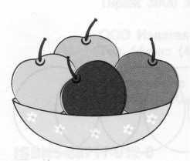

Рис. 1.

Егор Полина Альбина Владимир
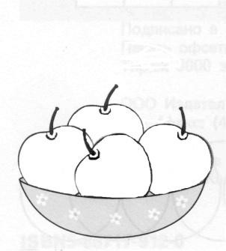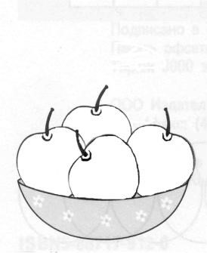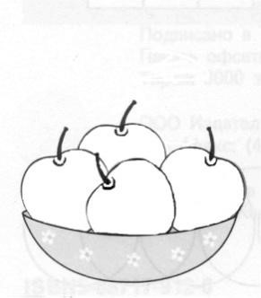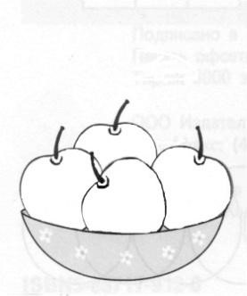

Рис.2

Приложение 3

Протокол к методике «Ваза с яблоками»
(констатирующий эксперимент)

Респондент | Уровни |  |  | баллы
 | высокий | средний | низкий
Егор П. |  |  | + | 1
Полина З. |  |  | + | 1
Альбина Б. |  |  | + | 1
Владимир Т. |  | + |  | 2

Приложение 4
Методика «Дорога к дому» (Галина Анатольевна Цукерман) модифицированное задание «Архитектор-строитель», Возрастно-психологическое консультирование…, 2007г.

Оцениваемые универсальные учебные действия (коммуникативные), направленные на умение выделить и отобразить в речи существенные ориентиры действия, а также передать (сообщить) их партнеру: способность строить понятные для партнера высказывания; получать и уточнять информацию от собеседника.
Возраст: ступень начальной школы (9 - 10 лет).
Форма (ситуация оценивания): совместного задания в классе парами.
Метод оценивания: наблюдение за процессом совместной деятельности и анализ результата.
Описание задания: двоих детей усаживают друг напротив друга за стол, перегороженный экраном (ширмой). Одному дается карточка с изображением пути к дому (рис. 4), другому — карточка с ориентирами точками (рис. 5). Первый ребенок диктует, как надо идти, чтобы достичь дома, второй — действует по его инструкции. Ему разрешается задавать любые вопросы, но нельзя смотреть на карточку с изображением дороги. После выполнения задания дети меняются ролями, намечая новый путь к дому (рис. 6).
Материал: набор из двух карточек с изображением пути к дому (рис. 5 и 6) и двух карточек с ориентирами-точками (рис. 4), карандаш или ручка, экран (ширма).
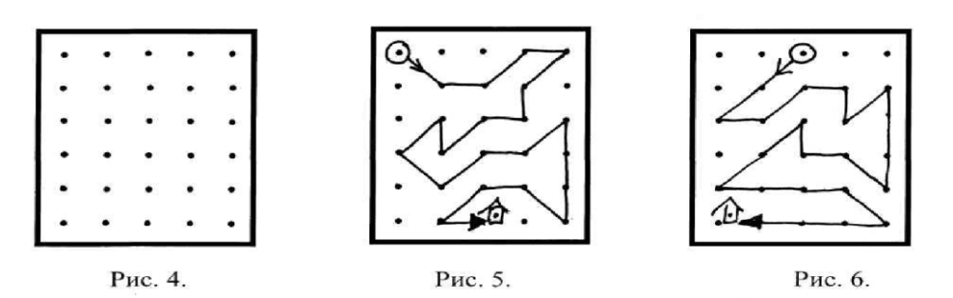
Инструкция: «Сейчас мы будем складывать картинки по образцу. Но делать это мы будем не как обычно, а вдвоем, под диктовку друг друга. Для этого один из вас получит карточку с изображением дороги к дому, а другой — карточку, на которой эту дорогу надо нарисовать. Один будет диктовать, как идет дорога, второй — следовать его инструкциям. Можно задавать любые вопросы, но смотреть на карточку с дорогой нельзя. Сначала диктует один, потом другой, - вы поменяетесь ролями. А для начала давайте решим, кто будет диктовать, а кто–рисовать?
Приложение 5

Протокол к методике «Дорога к дому»
(констатирующий эксперимент)

Респондент | высокий | средний | низкий | баллы
Егор П. |  | + |  | 2
Полина З. |  |  | + | 1
Альбина Б. |  |  | + | 1
Владимир Т. | + |  |  | 3

Приложение 6

Таблица 4.- План реализации проекта «Город, в котором я живу»
Дата | Мероприятия или основные направления деятельности | Цель деятельности педагога, родителей и детей
Подготовительный этап:
23.04 | Подбор справочного и познавательного материала о городе Ачинске. | Цель: повышение профессиональной компетентности педагогов.
24.04 | Подбор методической литературы | Цель: повышение профессиональной компетентности педагогов.
25.04 | Сбор фотоматериалов для оформления альбома | Цель: Подобрать фото и иллюстрации с памятными местами города Ачинска, с видами зданий, историческими памятниками, главными улицами, объектами, достопримечательностями.
26.04 | Разработка дидактических игр  «Узнай и назови»; «Подбери пару» | Цель: Разработать и подобрать игры для детей, с целью закрепления знаний о городе Ачинске
27.04 | «Круглый стол» с родителями по теме «Воспитание любви к малой Родине» | Цель: Привлечь родителей к совместной работе по изучению города Ачинска, к обмену мнениями о нравственно-патриотическом воспитании
Основной этап:
30.04 | Экскурсия по городу Ачинску с использованием мультимедиа | Цель: Уточнять и расширять знания детей о достопримечательностях города.
01.05-02.05 | Путешествие по маршруту выходного дня, выполнение рекомендуемых заданий в рамках маршрута | Цель: Организация семейных прогулок в городе с познавательно-обучающим эффектом
03.05 | Занятие на тему «Город, в котором я живу» | Цель: расширять знания детей о малой Родине.
04.05 | Аппликация «Моя любимая школа» (коллективная работа) | Цель: Закреплять навыки совместного творчества
10.05 | Составление творческих рассказов «Мое любимое место города» | Цель: Составлять связный, последовательный рассказ о любимом месте
11.05 | Рисование на тему «Мой дом, моя улица» (конспект занятия представлен в приложении 8) | Цель: Побуждать детей отражать свои впечатления в рисунке по заданной теме.
Заключительный этап:
03.05 | Оформление альбома «Город Ачинск»
10.05 | Изготовление коллажа «Я и мой город».
11.05 | Выставка рисунков «Мой дом, моя улица»
17.05 | Выставки творческих работ детей и родителей «Сделаем наш город чище»
18.05 | Итоговая викторина «Город, в котором я живу» (конспект занятия представлен в приложении 9)

Приложение 7

Фотоотчет «Город, в котором я живу»

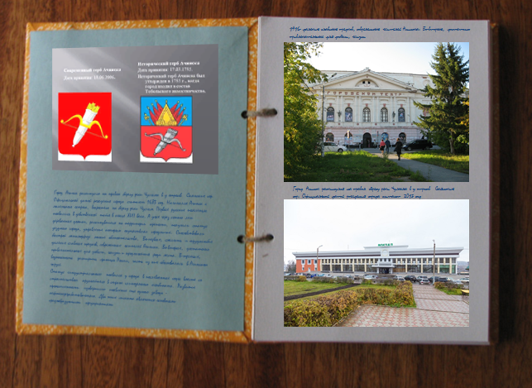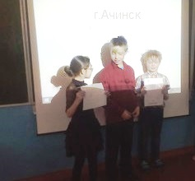
Рис.8 - Альбом «Город Ачинск» Рис. 9 - «Мое любимое место города»

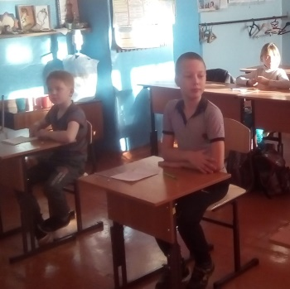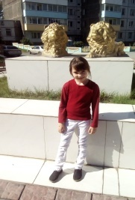
Рис. 10 - Викторина «Город, в котором я живу» Рис. 11- «Путешествие выходного дня»

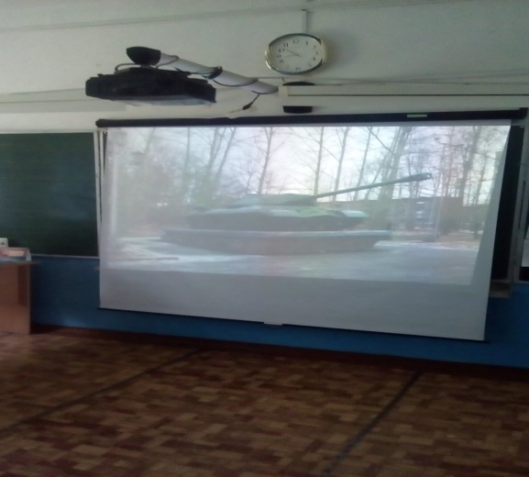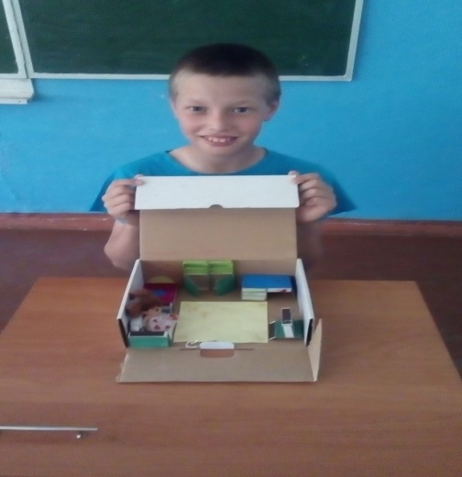
Рис. 12-Видео-экскурсия по г. Ачинску Рис. 13- «Мой дом, моя улица
Приложение 8

Конспект внеурочного занятия
Тема занятия: «Мой дом, моя улица»
Цель занятия: побуждать учащихся с задержкой психического развития отражать свои впечатления в рисунке по заданной теме.
Задачи занятия:
- Обобщить и расширить знания учащихся о своем доме, семье.
- Дифференцировать понятие «Малой Родины».
- Развивать познавательный интерес, умение наблюдать, анализировать.
- Воспитывать любовь, чувство привязанности к родному дому, городу.
- Активировать творческий потенциал учащихся.
Направление внеурочной деятельности: познавательная деятельность
Вид(ы) внеурочной деятельности: художественное творчество
Форма проведения: конкурс
Второй уровень результатов – формирование позитивных отношений школьника к базовым ценностям общества (человек, семья, Отечество, природа, мир, знания, труд, культура), ценностного отношения к социальной реальности в целом.
Оборудование: компьютер, проектор, презентация, канцелярские принадлежности, альбомы для рисования.
Ход занятия
1. Подготовительный этап.
Деятельность воспитанников | Деятельность педагога
Приветствуют учителя.  Слушают учителя.  Слушают музыкальную композицию «С чего начинается Родина». | Приветствует учащихся.  Вступительное слово  Постановка проблемы  Вводная беседа, показ презентации
2.Основной этап.
Деятельность воспитанников | Деятельность педагога
Слушают родителей, рассматривают иллюстрации.  Рисуют | Слово предоставляется законным представителям учащихся (выступление родителей)  Контролирует и координирует работу учащихся
3.Заключительный этап.
Деятельность воспитанников | Деятельность педагога
Отвечают на вопросы учителя (самооценивание, взаимооценивание)  Голосуют за лучшую работу | Рефлексия  Подведение итогов (награждение)  Выставка работ

Приложение 9
Конспект внеурочного занятия
Тема занятия: «Город, в котором я живу»
Цель занятия: создание условий для обобщения и систематизации знаний и умений, полученных в результате участия в проектной деятельности
Задачи занятия:
- Обобщить и систематизировать знания учащихся о малой Родине.
- Воспитывать чувства патриотизма, любви к семье и дому; уважения к семейным традициям.
- Развивать навыки коммуникации: сотрудничества, взаимопомощи.
Направление внеурочной деятельности: игровая деятельность
Вид(ы) внеурочной деятельности: игра с ролевым акцентом
Форма проведения: викторина
Уровень результатов: первый, приобретение школьником социальных знаний.
Оборудование: ТСО, канцелярские принадлежности, раздаточный материал, карточки, бланки с заданиями, листы бумаги формата А4, А0
Ход занятия
1. Подготовительный этап.
Деятельность воспитанников | Деятельность педагога
Приветствуют учителя и гостей  Смотрят видеоролик  Слушают учителя | Приветствует учащихся  Музыкальная видеозаставка  Озвучивает правила игры
2.Основной этап.
Деятельность воспитанников | Деятельность педагога
Слушают учителя, отвечают на вопросы, выполняют задания игры | Называет этапы игры, озвучивает задания, объявляет результаты каждого этапа, координирует играющих, следит за правильностью и точностью выполнения заданий.
3.Заключительный этап.
Деятельность воспитанников | Деятельность педагога
Отвечают на вопросы учителя, выполняют задания учителя, оцениваю свою деятельность и деятельность соперников в игре. | Подводит итоги, озвучивает результаты, награждает победителей

Приложение 10
Протокол к методикам «Дорога к дому», «Ваза с яблоками»
(контрольный эксперимент)

Респондент | высокий | средний | низкий | баллы
Результат исследования по методике «Ваза с яблоками»
Егор П. |  | + |  | 2
Полина З. |  |  | + | 1
Альбина Б. |  |  | + | 1
Владимир Т. |  | + |  | 2
Результаты исследования по методике «Дорога к дому»
Егор П. |  | + |  | 2
Полина З. |  | + |  | 2
Альбина Б. |  |  | + | 1
Владимир Т. | + |  |  | 3

